kUNST HOOFDSTUK 8

# Tijdbalk

|  |  |
| --- | --- |
| 1900 | Freud |
| 1905 | Expressionisme (beeldend) |
| 1907 | Kubisme |
| 1908 | Lopende band Fort |
| 1909 | Futuristische Manifest |
| 1913 | Expressionistische Dans |
| 1914 - 1918 | WO I |
| 1916 | DADA |
| 1917 | Jazz/Blues |
| 1917 | Russische Revolutie |
| 1924 | Surrealisme |
| 1933 | Hitler aan de macht |

# 8.1 Expressie

**Expressionisme:**

* Gevoel boven verstand
* Zonder regels en directe uitdrukking van innerlijke gevoelens.
* Ungecultiveerd en primitief

**Expressionistische beeldende kunst:**

* 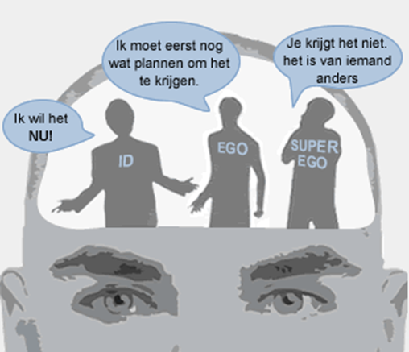Die Brücke: brug naar moderne tijd
* Gevoels(leven) omzetten naar kleur en beeld
* *Kenmerken:*
* Ruig geschilderd / grove toetsen
* Vervormde figuren
* Geen details
* Felle kleuren
* Persoonlijke gevoelens

**Expressionistische dans:**

* Gebaseerd op de filosofie van Freud. (innerlijke stijd van het onderbewuste)
* Men probeert vanuit het onderbewuste te dansen.
* Laat vaak een worsteling zien tussen de hartstochten van de persoon (id) en zijn
* strevingen om te voldoen aan het ideaal (superego)
* Voorbeelden van de heksendans (expressionistisch) Felle, driftige bewegingen, aards, niet sierlijk, geen regels
* Tegenstelling van de heksendans is ballet, kenmerken zijn: licht, zwevend, hemels, naar boven, sierlijk en volgens regels.

**Kubisme:**

* *Kenmerken:*
  + Kijken vanuit verschillende invalshoeken/verschillende aanzichten door elkaar heen
  + Eerst vooral grijs, zwart en aardkleuren
  + Later wordt ook kleur toegevoegd
  + Nieuwe vormentaal, waarmee de kunstenaars gaan spelen/experimenteren
  + Een schilderij is gewoon een plat vlak met vormen, het betekent verder niets
  + Vooral geometrische vormen
  + Geen ‘venster op de wereld‘ meer
  + Afrikaanse maskers

**Jazz:**

* Rond 1900 ontstaat in New Orleans de Jazz muziek
* Jazz is expressief, met veel ruimte voor ter plekke verzonnen improvisaties
* Erg populair bij de Amerikaanse jeugd en kunstenaars in Europa`

**The blues:**

* Begonnen in slaventijd (tot 1863 in Amerika)
* Afrikaanse muziek en Europese Gospel
* Kenmerken
  + Blue notes (roepen spanning op)
  + Dirty Intonation (onzuivere toon naar juiste toon) 1q2 ``aA
  + Slepend tempo

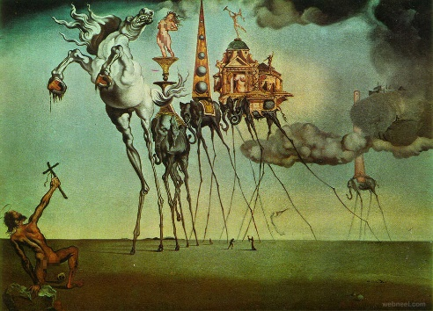**Surrealisme:**

* Dromen worden gestuurd vanuit het onderbewuste (Sigmund Freud)
* Andere werkelijkheid / surrealiteit
* Cadavre Exquis = spelvorm waarbij toeval de plaats inneemt van vanstandelijk redeneren
* Dromen, assiociëren en vervreemden
* TWEE MANIEREN:

1. Automatisch (af)beelden . Vaak abstracte of geabstraheerde afbeeldingen
2. Het natuurgetrouw weergeven van droombeelden, hallucinaties, fantasieën etc. De afbeeldingen zijn min of meer realistisch, maar kloppen vaak niet bij elkaar.

# 8.2: Oorlog

**Futurisme:**

* Futuristisch manifest van Marinetti
* Verheerlijking van machines en oorlog
* Hele wereld moest plat -> nieuwe ‘betere’ wereld

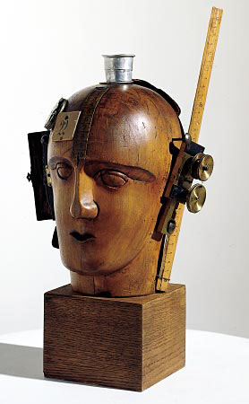**Dada:**

* Culturele beweging in 1e wereldoorlog in het neutrale Zwitserland
* Interbellum (periode tussen 2 oorlogen)
* Streven naar betekenisloosheid
* Antikunst omdat ze boos waren op de beschaving die ontstond door de 1e WO
* Week af van de geaccepteerde standaarden van kunst
* Cabaret Voltaire: Literair cabaret in Zürich

**Entartet kunst:**

* Verboden kunst: niet kunst die verboden was vanwege bijvoorbeeld; racistische, beledigende of expliciete aard, maar was kunst die door de staat verboden was om o.a. politieke redenen

# 8.3 Techniek

??

# 8.4 ABSTRACTIE

??

# 8.5 utopie

??

# analyse

* **INHOUD**
* **VOORSTELLING (wat stelt het voor)**
* **VORMGEVING**

|  |  |
| --- | --- |
|  |  |
| Inhoud | De betekenis en/of bedoeling van de kunstenaar, wat wil hij/zij overbrengen? |
| Voorstelling | Wat zie ik, wat wordt er afgebeeld? |
| Vormgeving | Welke kleur, vormen worden er gebruikt (kunstanalyse) |

|  |  |
| --- | --- |
| Stijl | Kenmerken |
| Geabstraheerd | Het zo weergeven dat het niet meer realistisch is, maar het nog wel te zien is wat er wordt af-/uitgebeeld. |
| Abstract | Het is niet direct meer te zien wat er wordt af-/uitgebeeld. |
| Figuratief | Af-/uitgebeeld volgens de realiteit. |
| Realistisch | Af-/uitgebeeld volgens de realiteit. |
| Vervreemd | Een normale situatie met onmogelijke aspecten |
| Gestileerd | In karakteriserende lijnen weergegeven |

|  |  |
| --- | --- |
| Lijn | Kenmerken |
| Arceren | Het aanbrengen van (schuine) strepen naast elkaar |
| Contour | Omtrek(lijn) |
| Lijndikte | De dikte van de lijn |
| Lijnrichting | De richting van de lijn |
| Lijnsoort | Recht, krom, dun, dik, vloeiend. |

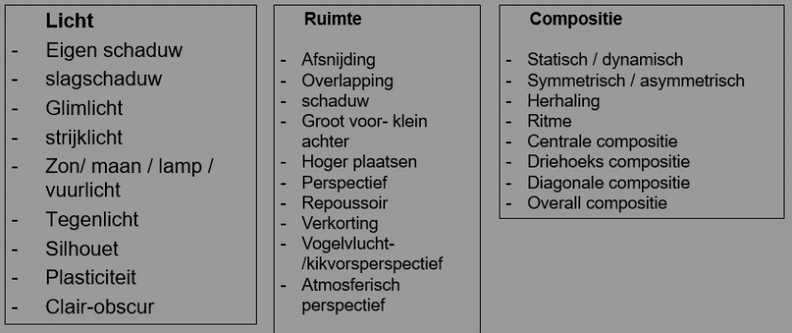

# alle kunststromingen op een rijtje

|  |  |
| --- | --- |
| Kunststroming | Kenmerken |
| Expressionisme | De nadruk ligt sterk op het **gevoel** (gevoel boven verstand) en die tot uiting brengen. Een neiging tot abstractie, in muziek ***atonale*** muziek.  Kenmerken: **dionysisch**, felle en onnatuurlijke kleuren, grillige beelden, vervormingen, grof geschilderd, plat vlak, geen perspectief. |
| Kubisme | Stroming in beeldende kunst. Natuurvormen worden teruggevoerd naar geometrische basisvormen. Tweezijdige gezichten 🡪 kenmerk. Geïnspireerd door Afrikaanse maskers.   * Kenmerken: alle vormen worden teruggebracht tot **hoekige, kubusachtige basisvormen**: de vormen lijken uiteen te vallen in kleine fragmenten, het schilderij is een **plat vlak** dat **bedekt is met vormen, lijnen en kleuren**, het heeft **verschillende standpunten** in één beeld en **lichtval** vanuit verschillende kanten. |
| Surrealisme | Kunststroming die aandacht vestigt op het onderbewustzijn, geïnspireerd door de ideeën van ***Freud***. Wil bij de toeschouwer ongekende gevoelens opwekken.  Kenmerken: "De fantasie" is belangrijk. Vervreemdende schilderijen met de **vreemde objecten, vormen en patronen**. Het **surrealisme** is sterk beïnvloed door de ideeën van de psychiater Sigmund Freud. |
| Futurisme | Rond 1e wereldoorlog. Poging om cultuur aan techniek te koppelen. Machines en oorlog.  Kenmerken: **snelheid**, energie, agressie, **krachtige lijnen**, vooruitgang en **nieuwe technologie.** |
| DADA | Een culturele beweging in 1e wereldoorlog in het neutrale Zwitserland, was een interbellum (periode tussen 2 oorlogen). Ze streven naar betekenisloosheid. Het was antikunst omdat ze boos waren op de beschaving die ontstond door de 1e WO.   * Week af van de geaccepteerde standaarden van kunst |
| De stijl | Piet Mondriaan. Op zoek naar de harmonie achter de werkelijkheid. **Hele simpele vormen, primaire kleuren en zwart wit**. Zoeken naar de essentie van de waarheid. (Na de tijd van expressionisme, kunst moest weer regels krijgen na een regelloze tijd) |
| Suprematisme | In gevoel het bovennatuurlijke weergeven. **Wiskunde vormen en een zuivere achtergrond. (Overlapping en grote hoeken**). Alles kan worden herleid naar strepen, vierkanten, rechte lijnen, basis kleuren en wit en zwart. |
|  |  |